A nézetek és az XML

Serge Abiteboul
I.N.R.I.A., 78153 Le Chesnay, Franciaország
Serge.Abiteboul@inria.fr

Bevezetés
A nézetek fogalma nélkülözhetetlen az adatbázisok témakörében: lásd [29, 30, 5]. Használatukkal a különböző felhasználók más és más nézőpontból láthatják az adatokat. Ebben a cikkben informálisan leírjuk a szerző eredményeit ezen a területen. A nézetekkel kapcsolatos problémák megoldását nem egy klasszikus adatbázisrendszer kapcsán tárgyalja a cikk, hanem az XML-re [32] koncentrál, ezen témákat egy XML-re vonatkozó nézeteket kezelő rendszer szemszögéből írja le.
A Web forradalmasította az adatok elektronikus közzétételét. Elsődlegesen a HTML-re támaszkodott, ami a dokumentumok hypertext jellegét hangsúlyozza. Újabban az XML - habár eredetileg egy dokumentumleíró nyelv – által támogatott megközelítés jobban összpontosít az adatcserére. Az XML-ben kötelező kifejezni a dokumentum felépítését, valamint a prezentáció és a tartalom külön válik. Ezért a valamilyen struktúrált információt tartalmazó adatforrások tekintetében célszerűbb XML-t használni a Webre való exportáláshoz, mint HTML-t. Amikor XML-ben tesszük elérhetővé az adatokat, a nézetek kulcsfontosságúvá válnak. Bizony, ebben a helyzetben a nézetek még szükségszerűbbek, mint a hagyományos adatbázis alkalmazások tekintetében, mert (i) gyakori feladat egyesíteni heterogén forrásokat, valamint (ii) a nézetekkel lehetőségünk van struktúrált interfészt adni valami kevésbé struktúrált (kaotikusabb) adathalmazhoz.
Létezik már egy nyelv, az XSL, amellyel valamilyen értelemben nézeteket lehet definiálni XML dokumentumokhoz. Az XSL a jelenlegi (fejlesztés alatt lévő) W3C ajánlás stíluslapok leírására. Habár elsődleges célja a prezentáció segítése, az XSL lehetőséget ad XML dokumentumok sablonszabályokkal való transzformálására/újrastrukturálására. Mi ilyen jellegű újrastrukturálást fogalmazunk meg, de nem beszélünk a prezentációval kapcsolatos problémákról és az XSL-ben megfogalmazhatónál általánosabb nézetekre is kitérünk.

Egy XML adatokra vonatkozó nézet specifikálásához, akárcsak a relációs nézetek esetében, szükség van egy adatmodellre és egy lekérdezőnyelvre.
Megvitatjuk, hogy az adatmodellnek objektumokon kell-e alapulni, ahogy az ODMG modell [11] esetében van. Rámutatunk, hogy általában az XML nézetek technológiájának kidolgozásakor sok mindent érdemes az objektumalapú adatbázisoktól kölcsönöznünk. Ugyanakkor az XML adat nem kötött annyira, mint a relációs vagy objektumalapú modellben, ezért fontolóra vesszük a félstruktúrált adatmodelleket [3, 1, 10, 28]. Azonban ez nem fog az (esetleg adott) struktúra és szabályozottság rovására menni. Továbbá észrevesszük, hogy az adatmodellnek képesnek kell lennie hiányos információk kezelésére is.
Egy központi probléma az XML adathoz kapcsolódó nézetek definiálásakor a lekérdezőnyelv. Szerencsétlen módon, egyelőre nincs szabványos nyelv erre a célra, habár sok erőfeszítést fektettek abba, hogy legyen egy [33], és ennek nyomán a szabvány hamarosan megszülethet. Ez egy összetett problémakör, amit csak érintünk ebben a cikkben. Felsorolhattunk volna elvárásokat egy XML lekérdezőnyelvvel szemben. Nem tettük, mert ez alig lenne más, mint [21] és így inkább azt javasoljuk.
Végül, hisszük, hogy az XML nézetek egy deklaratív specifikációja körül kell járjon olyan területeket is, amik nem tipikusak relációs vagy objektumalapú adatbázisok nézeteinek esetében. Ez abból következik, hogy a webalkalmazások természetszerűleg elosztottak. Ezért például egy nézetnek olyan kérdésekkel is foglalkoznia kell, mint a replikáció, illetve olyan aktív lehetőségekkel kell rendelkezzen, mint az adatváltozáskori értesítés.
Meglehet, hogy a fő cél nem a szerző ezen területen végzett munkájának bemutatása volt, de a cikket tisztán láthatóan befolyásolták az INRIA-nál és Stanfordban végzett eddigi kutatások. Különösen a tárgyalásra kerülő O₂-Views [27], egy nézetrendszer ODMG adatbázisokhoz, az Ozone [19], egy rendszer, amiben struktúrált és félstruktúrált adatok keverhetők és az ActiveView [2], egy olyan nézeteket kezelő rendszer XML-hez, aminek vannak aktív szolgáltatásai.
A második fejezetben az XML nézeteket tárgyaljuk. Már létező relációs technológiákat mutatunk be nézettáblákkal kapcsolatban a harmadik fejezetben. A negyedik fejezet objektumalapú rendszerek nézeteivel foglalkozik. Az ötödik és hatodik fejezet, rendre, a félstruktúrált és struktúrált adatokat veszi szemügyre XML környezetben. A hetedik fejezet szól a módosítások kezeléséről. A nyolcadik fejezetben olyan problémakörrel foglalkozunk, ami a nézet munkatérként való kezelésével kapcsolatos. Végül, a kilencedik fejezetben megmutatjuk, hogy egy a nézetekhez megfelelő, helyes adatmodell hiányos információkra épül.
<states>
<state id = "sl">
<scode> ID </scode>
<sname> Idaho </sname>
<capital idref="cl"/>
<cities-in idref="cl"/>
<cities-in idref="c3"/> ...
</state>
<state id="s2">
<scode> NE </scode>
<shame> Nevada </sname>
<capital Ldref="c2"/>
<gambling> many casinos ...
</gambling>
<cities-in idref="c2"/> ...
</state>
...
</states>
<cities>
<city id="cl">
<ccode> BOI </ccode>
<cname> Boise </cname>
<personal> don't go </personal>
<state-of idref="sl"/>
</city>
...
</cities>

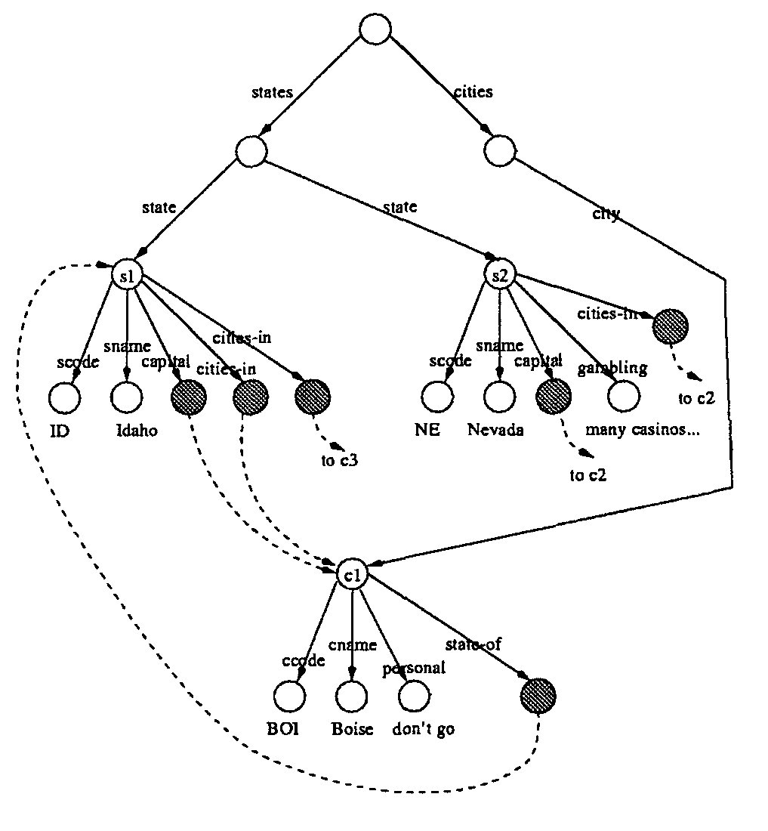
1-es ábra: (Szokásos) XML adat

XML nézetek
Az XML még gyerekkorát éli és nehéz megjósolni, hová fejlődik. Sok ember számára az XML csak egy dokumentumleíró-nyelv. Számunkra az XML adat egy erdeje címkézett (jegyzetekkel ellátott), rendezett, referenciákat tartalmazó fáknak és az a lehetőség, hogy adatrészek típusát DTD-kkel és DCD-kkel leírhatjuk. Precízebben szólva, minden fában, a csúcsok gyerekeinek sorrendje meghatározott, az élek címkézettek és a levelek tartalmazhatnak hivatkozást ugyanazon vagy másik fa csúcsaira. Persze igazából az XML ennél jóval gazdagabb, de az adatcsere szemszögéből ez az egyszerű nézőpont elégséges lesz a tárgyaláshoz. Az XML elemek, ezen objektumszagú figyelembevétele a DOM [16] szellemének megfelelő. Ha a cikk során feltételezünk olyan lehetőségeket, amiket a szabványok még nem támogatnak, akkor azokat - és még sokkalta többet, amit itt nem veszünk számba - azokat valószínűleg hamarosan fogják (pl. az SQL3-as tapasztalataink alapján).
Típus nélküli XML adathalmazra példa az 1-es ábra. A reprezentációja grafikus formában ugyanott látható. A továbbiakban – annak reményében, hogy egy ilyen szabvány hamarosan létrejön - feltételezzük, hogy adott egy “deklaratív” lekérdező nyelv az XML-hez, ami az SQL-hez vagy az OQL-hez hasonlít.
Jelen cikkben az XML nézeteket kutatjuk. Ezekre először is azért van szükség, amiért a tradicionális adatbázisok esetén is: a különböző felhasználóknak, akik az XML adaton osztoznak, különböző igényeik vannak és ugyanazt az adatot különböző módon akarják látni, értve ezalatt nem csak a a prezentációt. Továbbá, mivel az XML adat elsődleges felhasználása egy közös modell alkotása az egyébként heterogén adatokhoz, a nézetek használata életbe vágóbb, mint a klasszikus adatbázisok esetén.
Amikor XML nézetekről beszélünk, érdemes megemlíteni az architektúrát. Egy elképzelhető architektúrát mutat be a 2-es ábra. Három komponensen alapszik:
- az adatszerveren, ami lehet adatbázis, XML tárház vagy bármilyen más (esetleg burkolt) XML adatok kibocsátására képes forrás.
- a nézetszerver, ami az adatokat újrastrukturálását végzi, hogy így előállítsa a nézetet, kezelnie kellhet a jogosultságokat, és több forrásból integrálhatja az adatokat.
- egy XML nézetdokumentum, amit egy hagyományos webböngésző kezel és párbeszédben áll a nézet szerverrel, pl. adatok lekérdezéséhez.
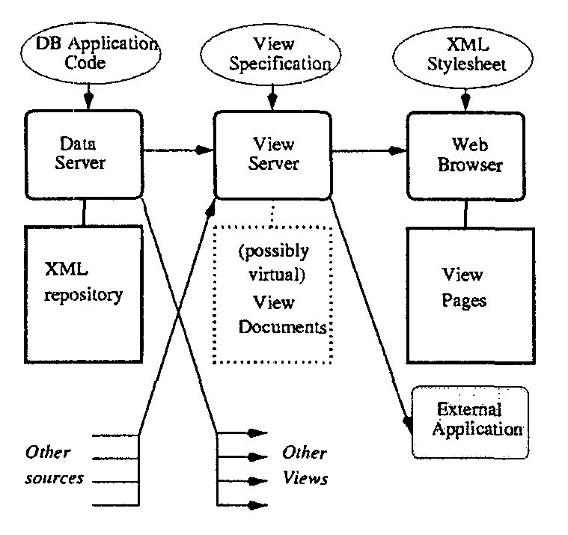
2-es ábra: nézet architektúra
Nem fejtjük ki itt jobban ezt az architektúrát. Szemléltetjük viszont az INRIA-nál fejlesztett ActiveView rendszeren megemlítésével. Az ActiveView-ban az adatbázisszerver az Ardent Software XML tárháza (fejlesztése az O₂ rendszeren történt); a nézetszerver egy Java alkalmazás. Jelenleg a nézetdokumentum dinamikus HTML-ben van beágyazott Java appletekkel és átültetjük XML-be, amint az XML böngészők már rendelkezni fognak a kívánt dinamikus képességekkel. A tárház és a nézetszerver közötti kommunikációs protokoll a DOM. Míg a nézetszerver és a böngésző Java távoli metódushívással kommunikál. A rendszer pár aktív tulajdonságát a továbbiakban még jobban meg fogjuk vizsgálni.

Összefoglalva: az adatbázis szakértők érdeklődését fel kell, hogy keltse(ék) az XML (nézetek) egyre jobban és jobban.

Kérdések: protokoll a nézetek specifikálásához, beleértve annak eldöntését, hogy mit valósítunk belőle meg; karbantartási szabályok; jogosultságok olvasáshoz, íráshoz, stb.

Nézet = Lekérdezés
Az egyik első cikkem, ami adatbázisokról szólt, a nézeteket tárgyalta [7]. Akkoriban ezt az egyszerű definíciót vallottam: a nézet csak egy függvény. (Lásd 3-as ábra.) Valóban, ez a definíció igaz még most, számos évvel később is. De az ördög a részletekben bújik meg, nehézkes a függvények kezelése, akkor, amikor a világ folyamatosan változik és az alkalmazások igen gazdag adatokat próbálnak megjeleníteni komoly elvárásokkal rendelkező felhasználóknak.
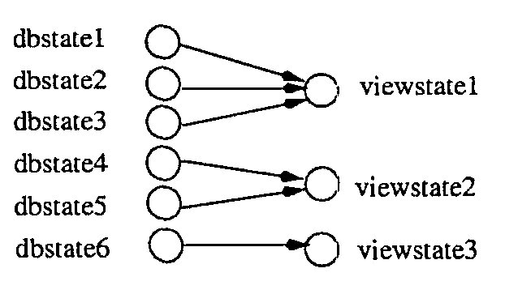
3-as ábra: a nézet egy függvény
A relációs esetben egy nézetet egyszerűen egy lekérdezés mentén határozunk meg. Hamar kilyukadunk oda, hogy ezt a meghatározást bővítenünk kell kicsit. Ugyanakkor számos technológia, amit a relációs adatbázisokhoz fejlesztettek ki, használható marad az XML adatokra vonatkozó nézetek témakörében. A legfáradságosabb része a relációs nézeteknek a változások érvényre juttatása:
ab → n Ehhez az irányhoz, amikor az alapadat változik meg, differenciális technológiákat fejlesztettek ki, hogy a nézet teljes újraszámítását elkerüljék. Tegyük fel pl., hogy a weben egy katalógust teszünk közzé ezernyi oldallal. Egy ügyfél már letölthette a katalógus egy részét. Ha egy termék ára megváltozik, nem akarjuk, hogy a teljes katalógust újra kelljen töltenie.
n → ab A másik irányt a nézetben történő változtatások alapadatokba való eljuttatása jellemzi. Ez néha kevésbé fontos kérdés, mivel a web most még elsődlegesen „csak olvasható” médiaként elterjedt. Meglehet, sok webalkalmazás megenged módosításokat is. Vegyünk például egy hibakezelő-rendszert. A programozók azontúl, hogy böngészik a hibajelentéseket, valószínűleg szerkeszteni is fogják. Ha a programozó a rendszerben jelenleg tárolt hibajegyeknek csak egy nézetét látja (és módosítja), akkor elérkeztünk a nézet frissítésének problémájához.

Az a tény, hogy az adat XML-ben van tárolva, nem szünteti meg a problémákat, bár az objektumalapú megközelítés (DOM) elősegítheti a nézet frissítés támogatását bizonyos esetekben.
Tisztán látható, hogy a relációs nézetek eredményei újra felhasználhatóak az XML nézetek kontextusában. A módosítások érvényre juttatását említettük, de világos, hogy a webalkalmazások technológiájában elengedhetetlen fontosságú a nagy adatgyűjtemények logikai eléréséhez a lekérdezések optimalizálása. Meg kell még említenünk a friss eredményeket a lekérdezések nézetek segítségével való megválaszolásában, pl. [12, 20, 34, 4, 25], ezek már gyakran figyelembe veszik a webalkalmazásokat.

Összefoglalva: az XML nézetekhez szükséges a hagyományos adatbázis nézetek technikája, de annál több is.
Összefoglalva: amit az XML nyerhet az adatbázisok témaköréből, az a lekérdezés optimalizálás és a lekérdezés átírás.

Kérdések: lekérdezőnyelv az XML-hez. Különösen a linkek és a sorrend kezelése nem tisztázott. Az indexelés és az optimalizálás kulcsproblémák, ugyanúgy, mint az ezeket leíró nyelvek matematikai alapjai és kifejező erejük.

Nézet = Objektumok világa
Úgy gondoljuk, hogy az XML adat természetszerűleg objektumalapú, ami alátámasztja a DOM nézőpontját. Ez egy példán keresztül könnyen látható. Tegyük fel, hogy egy felhasználó lekéri egy nagy dokumentum negyedik fejezetének harmadik paragrafusát, miközben mások szerkesztik a dokumentum többi részét. A rendszernek valahogy hivatkoznia kell erre a konkrét részre. Nem beszélhetünk a facsúcs valami „Doksi.Fejezet[4].Paragrafus[3]” jellegű azonosításáról, hiszen lehet, hogy valaki éppen a fejezetek sorrendjét rendezgeti, paragrafusokat szúr be és töröl, stb. A probléma még kritikusabb az adatbázisokra jobban jellemző környezetben, egybetartozó gyűjteményeknél, pl. amikor egy XML-ben leírt autómotor egy részének tervét szerkesztik.
Ahogy azt a [21] is tárgyalja, valóban szükséges valamilyen módszer XML adat pozícióinak leírására. Egy ilyen módszer a locator nevű [21]-ben. Ez valóban az objektum azonosság alapján adja meg a változtatandó elemet, függetlenül valamilyen XML név jelenlététől. Ezért jobb szeretjük az XML-t objektumalapon (DOM stílusban), exportálható objektum azonosságokkal kezelni.
Mivel objektumaink vannak, bevezethetjük a metódusokat. Ez nyilván hasznos, pl. virtuális XML adat vagy konverziós függvények definiálásához. Tehát, a DTD/DCD alapján az elemek osztályok rendszerében tekinthetők. Számunkra kevésbé lesz fontos az öröklődés és a késői kötés fogalma, meglehet ezek jól jönnek. Tehát mi egy olyan világban mozgunk, ami nagyon hasonlít az objektumalapú adatbázisokéhoz és az ott előforduló legtöbb fogalom importálható az XML adatra vonatkozó nézetek témakörébe.
Amivel most fogunk foglalkozni, azt elsődlegesen az O₂-Views [27] fejlesztése, C. Souza dolgozata és az általa implementált rendszer befolyásolta.

O₂-Views Az O₂-Views célja, hogy indítványozzon egy gazdag nézet rendszert az ODMG adatbázisokhoz. Három lényeges mechanizmus van objektum adatbázis nézetek definiálására az O₂-Views-ban, ezek XML nézetek esetén is relevánsak:
- virtuális értékek: ez ugyanolyan alapvető, mint a relációs nézetek. Az ötlet lényege, hogy virtuális adat lehessen egy XML nézetben, kezdve egy egész dokumentumtól egyetlen elemig. Példaként tegyük fel, hogy minden ügyfelünk kifizetetlen számláiról van egy listánk. Ekkor létrehozhatunk egy virtuális értéket, ami az ügyfelünk jelenlegi egyenlegét tartalmazza.
- virtuális osztályok: adatbázisobjektumok egy halmazát logikailag csoportosíthatjuk egy nézet osztályba, és mint ilyen, adódhat hozzá új interfész. Hogy megértsük, ez hogyan vonatkozhat XML-re, vegyünk egy elektronikus katalógust, ami számos cég termékeit kínálja eladásra és mindegyik cég más DTD-t használ a termékei leírására. A nézettel határozhatjuk meg a leképezést az eredeti forrás termékei és a nézet által mutatott termékek között. Ekkor a nézet már egy közös DTD-jű hozzáférési pontot biztosít az összes termékhez. Vegyük észre, hogy mindegyik megjelenő termékhez tartozik egy elem az létező termék tárházban.
- képzeletbeli osztályok: egy képzeletbeli osztály lehetővé teszi (virtuálisan) objektumok egy halmazának létrehozását, ami csak a nézetben létezik és nem is tartozik hozzá adatbázisobjektum. Ezt használhatjuk pl. arra egy relációs adatbázisnál, hogy két tábla összekapcsolásakor létrejövő minden sorhoz létrehozzunk (virtuálisan) valamilyen XML adatot. Vegyük észre, hogy ekkor az exportált elemekhez nem tartozik elem a tárházban.
Ezek a fogalmak nem újak a weben. Egyre gyakoribb, hogy HTML vagy XML oldalakat dinamikusan generálnak, pl. lekérdezéseket ágyaznak dokumentumokba. Azt akartuk kihangsúlyozni, hogy ez tisztábban végezhető egy formális modellben.

Összefoglalva: az alapul szolgáló XML modell egy objektumalapú modell és az XML nézetek ezért az objektumalapú adatbázisok nézetein alapulhat.

Problémák: az objektumalapú adatbázisnézetek adaptálása. Szükséges még az objektumnézetek deklaratív specifikálása és az adatkonverzió és adatintegráció XML kontextusban való kidolgozása.

Nézet = Félstruktúrált adat
Ahogy azt [21] javasolja, szükség van egy modellre az XML-hez. Nem az XML-ben már jelenleg meglévő csicsákra gondolunk, hanem egy modellre, ami az XML-ben tárolt adatok lényegét fogja meg. Egy ilyen modell használatát előfeltételnek tekintünk ahhoz, hogy precíz szemantikával leírjuk a lekérdezéseket és így a nézeteket is. Ebben és a következő fejezetben a megoldás bizonyos részeit vázoljuk. Már megjegyeztük, hogy a modellünk objektumalapú. Bebizonyosodott, hogy a félstruktúrált adatmodellek alkalmasak az XML kezelésére. Ezt a nézőpontot adoptáljuk ebben a fejezetben. A következő fejezetben megmutatjuk, hogy amikor valamilyen struktúra adott, akkor ezt a modellnek tükröznie kell.
Számos aktuális cikk ajánlja a félstruktúrált adatokat és ezekhez tartozó lekérdezőnyelveket [1, 10, 28]. Feltesszük, hogy az olvasó meg van győződve az ilyen adatok kezelésének szükségességéről; az elsődleges motiváció az adatcsere formátumok, különösképp az XML, és a heterogén forrásokból származó adatok integrációjánál előálló szabálytalan adathalmaz. Sok munkát fektettek már félstruktúrált adatok lekérdezésébe ([22, 9, 23, 15]) és ez remélhetőleg hatással lesz az XML lekérdezőnyelvére is [33]. A Lorel nyelvet [6] fogjuk használni és nem ragaszkodunk egy XML-szerű szintaxishoz. (Hiszen a szintaxissal kapcsolatos problémák inkább a szabványosító bizottságokra, mintsem a kutató közösségre tartozik.)
Habár a félstruktúrált adatmodellek adatszerkezete, - egyszerűen szólva – a címkézett gráfok nem újak, az ilyen adatok kezelése újszerű kérdéseket vet fel. Talán a legfontosabb a lekérdezések optimalizálása, ami érdekes problémákhoz vezet a fizikai szervezésnél, klaszterelésnél és indexelésnél. Nem oldjuk meg itt ezeket.
Nem foglaljuk össze ezen fejezetet, mivel már mostanra rengeteg hiedelmet fejtettünk ki a félstruktúrált adatokról. A következő fejezetben kitérünk arra, hogy a félstruktúrált adatok mellett ott a helye a struktúráltnak is, ennek az adatcserével kapcsolatos folyományaként az XML-nek ösztönöznie kell a típusok használatát (mint az ODMG-ben), akkor is, ha a teljesen típustalan XML-ek is kezelhetők.

Nézet = struktúrált adat
Rá kívánunk itt mutatni, hogy az XML-nek szükséges egyszerre támogatnia a struktúrált és félstruktúrált adatok világát és az ezek közötti referenciákat is kezelnie kell. A motiváció a struktúrált adatok kezelésére röviden a következőkben foglalható össze:
- ha tudjuk, hogy valamely kezelt adataink milyen módon struktúráltak (mert pl. nagy számú soruk hasonló), akkor ha ezt az információt nem használjuk ki, az súlyosan a sebesség rovására megy.
- a már meglévő XML adatok elérési sebességét is növelhetjük ha a szabályos struktúrán keresztül érjük el. (Például, ha számos hasonló weblapot kezelünk, akkor érdemes bevezetni egy név, cím, telefonszám, fénykép struktúrával rendelkező osztályt vagy egy relációt.)
- a struktúra használata segíti az alkalmazások leprogramozását, mivel a nyelvek, mint a Java vagy a C++, típusos adatokat várnak.

Az (1)-es és a (2)-es pontban olyan alkalmazásokat kell végül írnunk, ahol az adatok egy része struktúrált, míg másik része félstruktúrált. További motivációk, egy lekérdezőnyelv és egy rendszer (nevezetesen az Ozone) kerül is ismertetésre ilyen hibrid adatokhoz a [19]-ben. Az Ozone megközelítését most nagy vonalakban ismertetjük.

Az Ozone modell Az Ozone az ODMG modell kiegészítését választotta egy félstruktúrált adatokat kezelő osztállyal – melyet az OEM modell ösztönzött [24] -, ahelyett, hogy egy teljesen elölről kezdte volna. Precízebben, egy félstruktúrált objektum szemantikailag vagy komplex (<label, oem> párok gyűjteménye) vagy egy típusos érték (egész, valós, OEM referencia) tárolója. A komplex félstruktúrált adatok gyűjteménye az Ozone-ban lista vagy halmaz lehet. A tárolók használatával lehetővé válik a különbségtétel az XML-beli attribútum/alelem és referencia között. Például az 1-es ábrán szereplő s₁-et egy komplex OEM objektum reprezentálná, aminek értéke egy olyan lista lenne, ami 5 <címke, érték> párból áll. Az első az <scode, o> lenne, ahol az o egy atomi objektum, ID karakterlánc értékkel. Az utolsó a <cities-in, o'>, ahol o' egy referencia a c₃ objektumra.

A lekérdezőnyelv Itt szintén nem kezdi elölről az Ozone, hanem az OQL nyelvet egészíti ki. A nyelv stílusa hasonlít számos más félstruktúrált adatokhoz való nyelvéhez, különösképp tekinthető a Lorel egy kiterjesztésének. Újdonsága abban rejlik, hogy lehetővé teszi hibrid adatok lekérdezését, amiben a struktúrált részek hivatkozhatnak a félstruktúráltakra és fordítva.
Az ún. proxy fogalma visz el minket a célhoz, ez nem más, mint struktúrált interfész félstruktúrált adathoz, vagy félstruktúrált interfész struktúrált adathoz. Az egyik irányban nem szabályos objektumok használatát szabályos struktúrával rendelkező proxy objektumokkal érjük el, pl. legyen egy proxynk az alábbi struktúrával:
struct( név:string,
cím:string,
telefon:string,
fénykép:gif )
ezernyi Ember objektumhoz, amik a tárházban ezeket az információkat tárolják egyebek mellett. Ez lehetővé teszi, hogy (i) növeljük a hatékonyságok, mert pl. lehet indexünk a név mezőn, valamint (ii) segíti az alkalmazások megírását olyan nyelvekben, mint a C++ vagy Java. A másik irányban, félstruktúrált (logikai) proxyjaink vannak struktúrált adatokhoz, melyek félstruktúrált nézőpontot adnak struktúrált adathoz, megengedik, hogy az ilyen adatok lekérdezésekor a struktúrát ne vegyük figyelembe.
Vegyük észre, hogy az Ozone proxyjaira tekinthetünk úgy, mint egy olyan nézet mechanizmusra, amivel elmoshatjuk a különbséget struktúrált és félstruktúrált adatok közt.
Mi a hatása mindennek az XML nézetekre? Az adatforrások az adatokat relációkba, típusos objektum gyűjteményekbe, stb. sorolva szolgáltatják. Úgy gondoljuk, hogy rossz ötlet ezen struktúrát (ha van) figyelmen kívül hagyni, mind elméleti, mind hatékonysági okokból. Ezért az XML-nek (a DTD-vel és DCD-vel) kell eszközt adnia mind struktúrált és félstruktúrált adatok exportálásához.

Összefoglalva: az XML kellene, hogy megengedje struktúrált adatok cseréjét, oly módon, ahogy azt a relációs vagy az ODMG modell teszi.
Problémák az utóbbi két fejezettel kapcsolatban:

Problémák: Olyan típusosság az XML-ben, ami lehetővé teszi a nagyon megengedő és a nagyon szigorú leírást egyaránt. Valamint olyan lehetőségeket is megfontolóra kell venni, amikkel lehetővé válik azonos adat különböző típussal való kezelése. A lekérdezőnyelv és az optimalizálás itt is központi fontosságú.

Problémák: Olyan programozási nyelvi (Java) könyvtárak, amik lehetővé teszik hibrid adatokat (XML szigorú struktúrával vagy anélkül) kezelő alkalmazások tervezését.

Nézet = Változó világ
A felhasználók hozzászoktak, hogy a weben HTML/XML adatok jelennek meg. Többségük egyre inkább csak ilyet szeretne látni, ami végül is egy megoldása azon számos problémáknak, amik a heterogén adatforrások cseréjéből következnek. A nagymértékű adateloszlás a weben adatbázisrendszerek használata nélkül valósul meg. Talán azért, mert az adat viszonylag kis terjedelmű és egy komoly DBMS használata túlzás lenne vagy azért, mert az adat túl nagy és így a hatékonysági szempontok egy célnak megfelelően alakított rendszert indokolnak (pl. az indexelés a webes keresők esetében). Ugyanakkor a webalkalmazásokban használt adatokat definíció szerint sok felhasználó éri el és gyakran a több felhasználó általi módosítás is szóba jön. Amikor megosztott adatok változtatásával kezdünk foglalkozni, egyre inkább az adatbázisrendszerek problémáihoz közelítünk és így azok megoldásai imponálnak. Valóban, ez megmagyarázza, hogy miért van egyre több és több weblap mögött adatbázis. Egy XML nézeteket használó környezetben lévő változások kezeléséről szól ez a fejezet.
Nemrégiben egy ActiveView nevű rendszeren [2] dolgoztunk. Az alapötlet az, hogy valamely XML adatok webes nézete, változtatási módjai és aktív lehetőségei deklaratív módon definiálhatók legyenek. Most ezt a munkánkat szemléltetjük.

ActiveView Az alábbi egyszerű utasítás lehet egy vásárlói nézet definíciója egy elektronikus katalógusban:

let monitored catalog : CatalogElem
be RepCatalog
with catalog.*
mode append catalog.product.opinions

A nézet adatának specifikációja XML lekérdezéseken alapszik. Az egyetlen lekérdezés itt nagyon egyszerű, méghozzá a RepCatalog, ami egy dokumentum neve a tárházban. A with záradék importálja az összes elemet a dokumentumba. (Az olvasó a konkrét szintaxist nyugodtan figyelmen kívül hagyhatja. Lorel/OQL stílusú szintaxist használunk, amíg egy szabványos lekérdezőnyelv fel nem bukkan.) A válasz, és így a katalógus vásárló által látott változatának típusa egy DTD, a CatalogElem. Az adat elérési módját adja meg a mode záradék. Itt az egész katalógus olvasható (ez az alapértelmezés), és ezentúl a nézet felhasználója még opnion (vélemény) rekordokat is rögzíthet a termékekről. A monitored kulcsszóval azt adjuk meg, hogy a nézetet értesíteni szükséges a katalógus változásairól, tehát a nézet így kérhet, ha szükséges egy inkrementális frissítést.
Általánosabban az ActiveView rendszer tekinthető egy adatbázis alkalmazás varázslónak. A rendszerrel deklaratív specifikációját adhatjuk meg bizonyos típusú nézeteknek. A deklaratív alatt azt értjük, hogy (egyáltalán nem vagy) csak kevéssé szükséges programkódot írni és az alkalmazás leírása egy magas szintű nyelvben történik (grafikus felhasználói felületen). Egy alkalmazás leírása tartalmazza az érintett lényeges szereplők definícióját. Minden résztvevőhöz meghatározzuk:
- a számára elérhető adatokat és műveleteket (egy nézet mechanizmus) és az ezekhez tartozó hozzáférési jogosultságokat,
- a tevékenységeket, amikben részt vesz és az ezek során elérhető adatokat és műveleteket,
- olyan aktív szabályokat, amik meghatározzák a tevékenységek sorrendjét (workflow komponens), az érzékelni kívánt eseményeket (subscription komponens), illetve a jegyzőkönyvezendőket (tracing komponens).

Példaként tegyük fel, hogy egy terméket visznek fel a katalógusba. Értesítést kap ekkor minden szereplő, aki ebben, azaz a katalógus változásában érdekelt. A specifikáció tartalmazhat egy aktív szabályt is, ami kiköti, hogy ilyen esemény bekövetkezésekor a katalógus nézeteit frissíteni kell. Vegyük észre, hogy mind az események érzékelése, mind a karbantartás miatt előnyösek az inkrementális technikák.
Az ActiveView rendszerben a hangsúlyt a módosítások kezelésére és a nézetek deklaratív specifikációjára helyeztük. Megjegyezzük, hogy a felhasználók gyakran kérdeznek rá a változásokra is. Pl. valaki feltehet egy olyan kérdést, hogy „milyen dél-afrikai szerző által írt könyvek kerültek a katalógusba 1998. január 16-a óta”. Ez már megszokott probléma a temporális adatbázisokban, l. [26]. Temporális félstruktúrált adat kezeléséről szól Chawathe dolgozata [13] és a DOEM/Chorel keretrendszer. Ilyen képességek fogják valószínűleg az alapját adni számos új szolgáltatásnak, mint pl. a lekérdezés feliratkozás kezelő rendszerek.
A konkrét említett problémákon túl azt kívántuk hangsúlyozni, hogy a változások kezelése osztott adatok esetén számos olyan problémát vet fel, ahol az adatbázisokhoz kifejlesztett technológiák remekül illeszthetők. Ugyanakkor újak is jelentkeznek. Pl. a munkafolyamatok (workflows, l. [31]) bevezetése, ezek kezelése komoly kihívás.

Összefoglalva: amit az adatbázisok az XML-hez tehetnek, az szintén a frissítések kezelése.

Problémák: XML kontextusra adaptálni a nézet karbantartás, lekérdezések megválaszolása nézetekkel, stb. relációs technikákat.

Problémák: Nyelvek temporális lekérdezésekhez, lekérdezés feliratkozás és más új szolgáltatások a változás kezeléssel kapcsolatban.

Problémák: Konzisztencia, amikor az adat különböző verziói léteznek. Különösképp bonyolult ez, amikor a típus (DTD) is változhat.

Nézet = Munkatér
Elsődlegesen az osztott adatok érdekesek számunkra, mivel a nézet tipikus esetben másik gépen van, mint az adatforrás. Ezért a nézet felfogható egy munkatérnek is, ami korábbi lekérdezéseket és azokra adott válaszokat is tartalmazhat. Ez sok olyan, problémát vet fel, mint (újra) a lekérdezések megválaszolása nézetek alapján és a replikált adatok kezelése. Hogy szemléltessük a nézet munkatér kezelésével járó problémákat, alaposabban szemügyre vesszük az XML lekérdezések szemantikáját.
Vegyük az alábbi kérdést:
Kik írtak cikket XML-ről?

Q: select P
from Mybiblio.paper P
where P.keyword contains „XML”

Nem tekintve azt, hogy a lekérdezést OQL szintaxissal fogalmaztuk meg, tegyük fel, hogy az adatforrás XML adatokból áll, a lekérdezés kimenete pedig szintén XML. (Elfogadott gyakorlatnak tűnik az, hogy az XML lekérdezésnek XML kimenete van – ez egy zárt tulajdonság.)
Egy objektumalapú nyelvben (mondjuk OQL-ben vagy Lorel-ben), a fenti egy-egy cikkhez tartozó objektumokok gyűjteményét adná vissza. Míg a DOM terminológiájában a lekérdezés eredménye (feltéve, hogy az elemekre van valamilyen lokátor) felfogható a tárházban lévő elemhalmaz elérési pontjaként. A munkaterek kontextusában egy kicsit más a helyzet. Meg kívánjuk azt is határozni, hogy az objektumokkal együtt még melyik adatokat kell átküldeni, hogy a kommunikáción spóroljunk, a lekérdezésre visszaadott XML adatnak nyilván nem csak egy halom lokátornak kell lennie.
Az ODMG-ben könnyű leírni, hogy a lekérdezéstől az objektum értékét is várjuk. Hiszen félstruktúrált értelemben egy komplex objektumnak csak egyféle „érték” fogalma van, méghozzá a <címke, objektum> párok sokasága. Nekünk nem erre van szükségünk, mi olyan adatot szeretnénk visszaadni, amit minden egyes cikkről tudunk. Erre van egy egyéni szintaxisa a Lorel-nek. Szabad with záradékot használni annak meghatározására, hogy pontosan mit adjon vissza a lekérdezés az általa kiválasztott P elemekhez [8]. Példaként kiadhatná valaki az alábbi lekérdezést:
gyártó gyártó ár
v1 v1 109
v2 v2 X
v3 v3 99
v4 v4 89
v5 v5 Y

(a) (b)

gyártó ár (feltétel)
v2 X ha X < 100
v3 99
v4 89
v5 Y ha Y < 100

(c)

4-es ábra: feltételes táblák
select P
from Mybiblio.paper P
where P.keyword contains „XML”
with P.title, P.abstract, P.author.*
ami azt követeli meg, hogy a címet, a kivonatot és a szerzőre vonatkozó összes adatot hozzárakjuk az eredményhez. (Megjegyezzük, hogy habár ez a with záradék nem szabványos, úgy gondoljük, hogy az XML majdani lekérdezőnyelvében lesz lehetőség arra, hogy leírjuk milyen adatok eredményhez ragasztását kérjük. Ez lehet, hogy valami ilyesmi with záradékkal, de lehet, hogy a máshogy, pl. a select részeként lesz leírható.
Tehát az első megoldás az, hogy explicit megadjuk, mit adjon vissza (a lekérdezés). Az XML-hez közelebb álló módon nézzük meg, hogy milyen megoldás adódik. Az alapul szolgáló XML modellben kétféle kapcsolat van: (i) egy építőelem lehet egy másik komponense; vagy (ii) lehet referencia egy másikra. Kézenfekvően látszik, hogy egy természetes egységbezárás az adatátvitelhez az elemet a komponens kapcsolat szerinti lezártjával tekinteni. Így, ha az előző Q-t nézzük, akkor a természetes XML megoldás az egész cikk elem importálása. Habár az XML-es megoldás sokszor helyénvaló, eléggé korlátozó bizonyos helyzetekben. Ezért sok esetben jobban szeretjük, ha pontosabban szabályozható, hogy mi kerüljön továbbításra.
Még számos probléma jelentkezik, amikor a nézetet, mint munkateret tekintjük, pl. az, hogy melyik kódot hol futtatjuk. Ezekhez nagyjából léteznek technológiák, amiket át kell dolgozni.

Összefoglalva: az elosztottság esetében számításba kell venni a lekérdezőnyelvet és a nézettek specifikációját.

Problémák: Számos technikai problémát kell megoldani a replikálás és mobilitás körül.

Nézet = Hiányos világ
A hiányos információk megvitatása manapság nem szokásos. Fontos eredmények születtek a múltban, azonban az adatbázisipar tendenciája, hogy ezeket „túl régi”-ként figyelmen kívül hagyja és a web idejére összpontosít. Ebben az utolsó fejezetben tömören megvitatjuk, hogy (például) a nézetek (különösen a web kontextusában) megközelíthetőek egy hiányos információs modellel és felidézzük a Lipski és Imielinski által kidolgozott modellt, ami egy tipikusan olyan nagyszerű eszköz, amit szerencsétlen módon nem használnak.
Hogy teljesen tudjunk támaszkodni a hiányos információkkal kapcsolatos korábbi munkákra, relációs példákat tekintünk. Nyilván lehetne hasonló példákat adni XML adatforrásokhoz is.
Elsőként vegyük azt a forgatókönyvet, amiben egy nézetet gyártók által a weben kínált termékeiből építünk. Pontosabban a nézet: (i) az (i, v, p) hármasok gyűjteménye, ahol i a termék, p az ára, míg v a gyártó; (ii) a (v, c) párok gyűjteménye, ahol a v gyártó telephelye c város. (Tegyük fel, hogy minden gyártó publikálja termékei árait.) Először tekintsük azt a lekérdezést, amiben a Gismo45 termékek gyártói iránt érdeklődünk Párizsban. A 4(a) ábrán látható eredményt kaphatjuk. Később elhatározzuk, hogy a gyártók árait is lekérdezzük. Tegyük fel, hogy bizonyos gyártók árait szolgáltató adatforrások átmenetileg nem érhetőek el (mondjuk a v2-é és v5-é). A válasz ekkor hiányos 9információt kell, hogy tartalmazzon, mint a 4(b) ábrán, mert különben inkonzisztens lenne az előző válasszal. (Az ábrában a változók nagy betűvel kezdődnek.) Az ilyen jellegű hiányosság könnyen kezelhető a legegyszerűbb feltételes táblákkal [18] (ahogy a 4(b) ábrán van). Továbbá tegyük fel, hogy a felhasználó a lekérdezést a 100 dollárnál olcsóbb Gismo45-ökre szeretné korlátozni. A feltételes táblák ekkor is segítenek a bizonytalanság ábrázolásában. (l. 4(c) ábra). Az alkalmazástól függő, hogy szeretnénk-e hiányosságot látni a válaszban. Ugyanakkor nélkülözhetetlen ezt meggondolni a nézet esetében, hiszen a web természetszerűleg okoz hiányosságot az elérhetetlen adatforrások miatt.
Egy másik példaként tekintsük az adat elévülés problémáját, amit pl. [17] is vizsgál. [17]-ben a nézetekből az adatok explicit évülnek el, pl. tárterület felszabadításához. Feltehető, hogy adat elévülhet, valamilyen hozzá csatolt érvényességi idő miatt is. Ezután ezen adatok egy része csak off-line érhető el vagy átmenetileg nem érhető el. Tegyük fel, hogy nagy mennyiségű technikai cikket kezelünk és úgy határozunk, hogy az 1990 előttieknek csak a szerzőjét és címét tartjuk meg. (Az elévülési kritériumok sokkal összetettebbek is lehetnek, pl. vonatkozhatnak a cikk címére, kibocsátó intézményére, szerzőire, stb.) Az ilyen adatok ábrázolásához és lekérdezéséhez hiányos információkat kezelő modellre van szükség. Az a tény, hogy esetleg félstruktúrált adattal dolgozunk struktúrált helyett, nem sokat változtat a dolgon. Fontosabb eltérés az, hogy a hiányosság dinamikusabb fogalommá válik, mivel a nézethez folyamatosan vehetőek hozzá vagy távolíthatóak el adatok.

Összefoglalva: A hiányos információkat is kezelni tudó adatmodell használata szükséges a webes nézetekhez.

Problémák: Meg kell vizsgálni egy hiányos információs modellt XML-hez és megvizsgálni a hiányos választ. További vizsgálat tárgya lehet, hogy milyen lekérdezésekkel egészíthetőek ki a hiányos válaszok, tehát nézet kiegészítés minimális költséggel.

Köszönetemet fejezem ki: D. Sucio, J. Widom, P. Buneman, S. Cluet, T. Lahiri, A. Mendelzon, L. Mignet, J. Simeon, C. Souza, R. Topor és A. M. Vercoustre részére a cikkel (vagy részeivel) kapcsolatos egyeztetésért és véleményért.

Irodalomjegyzék

[1] S. Abiteboul. Querying semistructured data. In Proc. Int. Conf. on Database Theory (ICDT), 1997.
[2] S. Abiteboul, B. Amann, S. Cluet, T. Milo, and V. Vianu. Active views for electronic commerce. In Conférence sur les Bases de Données, 1998. www-rocq.inria.fr/verso/ACTIVEVIEWS/paper/av.pdf.
[3] S. Abiteboul, P. Buneman, and D. Suciu. Data on the Web. Morgan Kaufmann Publishers, San Francisco, CA, 1999.
[4] S. Abiteboul and O. Duschka. Answering queries using materialized views. In Proc. ACM SIGMOD/SIGACT Conf. on Princ. of Database Syst. (PODS), 1998.
[5] S. Abiteboul, R. Hull, and V. Vianu. Foundations
of Databases. Addison-Wesley, Reading-Massachusetts, 1995.
[6] S. Abiteboul, D. Quass, J. McHugh, J. Widom, and J. Wiener. The Lorel query language for semistructured data. International Journal on Digital Libraries, 1, 1997.
[7] S. Abiteboul and N. Spyratos. Information theoretic aspects of databases. In Proc. ACM SIGMOD/SIGACT Conf. on Princ. of Database Syst. (PODS), 1983.
[8] S. Abiteboul, J. Mc Hugh, M. Rys, V. Vassalos, and J. Wiener. Incremental maintenance for materialized views over semistructured data. In Proc. Int. Conf. on Very Large Data Bases (VLDB), 1998.
[9] P. Buneman, S. Davidson, G. Hillebrand, and D. Suciu. A query language and optimization techniques for unstructured data. In Proc. of the ACM SIGMOD Conf. on Management of Data, pages 505-516, 1996.
[10] P. Buneman. Semistructured data. In Proc. ACM SIGMOD/SIGACT Conf. on Prine. of Database Syst. (PODS), 1997.
[11] R. G. Cattell. The Object Database Standard: ODMG 2.0. Morgan Kaufmann, 1997.
[12] S. Chandhuri, R. Krishnamurthy, S. Potamianos, and K. Shim. Optimizing queries with materialized views. In Proe. IEEE Intl. Conf. on Data Engineering, 1995.
[13] S. Chawathe, S. Abiteboul, and J. Widom. Representing and querying changes in semistructured data. In Proe. IEEE Intl. Conf. on Data Engineering, 1998.
[14] E. F. Codd. A relational model of data for large shared data banks. Comm. of the ACM, 13(6):377-387, 1970.
[15] A. Deutsch, M. Fernandez, D. Florescu, A. Levy, and D Suciu. Xml-ql: A query language for xml. www.w3.org/TR/1998/NOTE-xml-ql- 19980819/.
[16] The world wide web consortium (w3c)'s dora (document object model) web page. www.w3.org/DOM/.
[17] H. Garcia-Molina, W.J. Labio, and J. Yang. Expiring data in a warehouse. In Prec. Int. Conf. on Very Large Data Bases (VLDB), 1998.
[18] T. Imielbtski and W. Lipski. Incomplete information in relational databases. J. ACM, 31(4):761-791, 1984.
[19] T. Lahiri, S. Abiteboul, and J. Widom. Ozone: Integrating structured and semistructured data. www-db.stanford.edu/tlahiri/ozone.pdf.
[20] A. Levy, A.O. Mendelzon, D. Srivastava, and Y. Sagiv. Answering queries using views. In Proc. A CM SIGMOD/SIGACT Conf. on Princ. of Database Syst. (PODS), 1995.
[21] D. Maier. Database desiderata for an xml query language, www.w3.org/WandS/QL/QL98/pp/maier.html.
[22] J. McHugh, S. Abiteboul, R. Goldman, D. Quass, and J. Widom. Lore: A database management system for semistructured data. SIGMOD Record, 26(3):54-66, 1997.
[23] M.Fernandez, D.Florescu, J.Kang, A.Levy, and
D.Suciu. Strudel: A web site management system. In
Proc. of the ACM SIGMOD Conf. on Management of Data, 1997.
[24] Y. Papakonstantlnou, H. Garcia-Molina, and J. Widom. Object exchange across heterogeneous information sources. In International Conference on Data Engineering, 1995.
[25] Y. Papakonstantinou and V. Vassalos. Query rewriting using semistructured views. In Proc. of the ACM SIGMOD Conf. on Management of Data, 1999.
[26] M. Soo. Bibliography on temporal databases. In Proc. ACM SIGMOD Syrup. on the Management of Data, pages 14-23, 1991.
[27] C. Souza, S. Abiteboul, and C. Delobel. Virtual schemas and bases. In Proc. EDBT, Cambridge, 1994.
[28] D. Suciu. An overview of semistructured data. Database Theory Column (ed g. Vianu), Sigaet News, 29(4):28-38, 1998.
[29] J.D. Ullman. Principles of Database and Knowledge Base Systems, Volume I. Computer Science Press, 1988.
[30] J.D. Ullman. Principles of Database and Knowledge Base Systems, Volume II: The New Technologies. Computer Science Press, 1989.
[31] Special issue on worldtow and extended transaction systems. Data Engineering Bulletin, 16(2), 1993.
[32] The world wide web consortium (w3c)'s xml web page. www.w3.org/XML/.
[33] Query for xmh position papers.
www.w3.org/TandS/QL/QL98/pp.html.
[34] H.Z. Yang and P.-A. Larson. Query transformation for PSJ-queries. In Proc. Int. Conf. on Very Large Data Bases (VLDB), 1987.

Az XML dokumentumot XML adatnak hívjuk, hogy kihangsúlyozzuk, számunkra az elsődleges fontosságú felhasználás az adatcsere és nem a dokumentumkezelés.
Talán érdemes megemlíteni, hogy az ODMG [11] sok a [21] által felvetett kérdésre választ ad, különösen a modellel és a lekérdezőnyelvvel kapcsolatos kérdésekben. Így, mi egy az Ozone [19] szellemében kidolgozott megoldást javaslunk.
Azonban legyünk óvatosan a fordított irányú kijelentéssel: a függvény csak egy nézet, mert ekkor szinte bármi, amire gondolhatunk egy nézet.
Ezzel nem térünk el az XML világától, hiszen a reláció struktúrája leírható egy szigorú DTD és DCD típussal.

